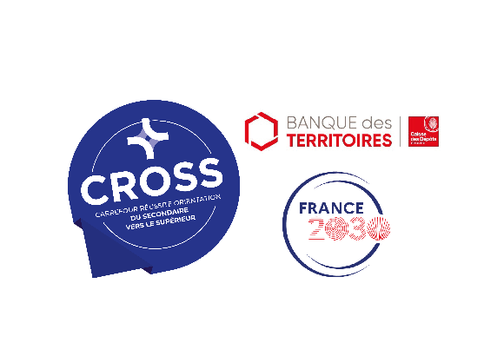
ANNEXE 2
Formulaire de demande de financement
Appel à projets CROSS
ANNEE 2026
CADRE GENERAL

Vous déposez une demande de financement dans le cadre de l’Appel à Projets du projet CROSS.
Vous devez joindre à votre sollicitation un montage financier précis et à l’équilibre, présenté selon ce modèle.
Le montant du financement sollicité doit être clairement mentionné et, le cas échéant, décliné selon le type de dépense.
Dans le cas d’un co-financement, il conviendra de préciser les actions financées par votre demande de financement auprès de CROSS et l’organisation du financement en cas d’annulation d’un autre financeur.

Vous devez faire apparaître :
- Toutes les dépenses liées à ce projet, que ce soit en numéraire ou en nature : fonctionnement et/ou investissement (en précisant la nature des dépenses)
- Toutes les recettes liées à ce projet (autres financements, apport de l’association, etc.) ;
- Le coût total du projet ;
- Le montant de la subvention que vous demandez à l’UNC / CROSS au titre de France 2030 ;
- Les montants des éventuels autres financements ;
Le budget prévisionnel doit obligatoirement être équilibré (dépenses = recettes).

Ce document dument rempli est à joindre impérativement à votre demande de financement en réponse à l’appel à projets CROSS.

PROJET

Intitulé du projet

Coordonnées de la structure porteuse du projet

Dénomination :
Nom et prénom de la personne référente :
Objet ou activité de la structure :

Adresse de la structure :

Code Postal : | Ville :
Courriel : | Téléphone :

BUDGET PREVISIONNEL DU PROJET

N’hésitez pas à ajouter des lignes dans le tableau ci-dessous.

NB : Votre budget doit préciser chaque type de charge (objet) et son montant avec précision.

CHARGES | Montant TTC | PRODUITS | Montant TTC
Dépenses/charges directes |  | Recettes/Ressources directes
Achats |  | Ventes de produits finis
Prestations de services
Achats matières et fournitures
Autres fournitures |  | Subventions d'exploitation
UNC / CROSS (France 2030)
Rappel : max. 300.000F CFP
Services extérieurs
Locations
Autres services extérieurs |  | Autres : préciser (co-financement)
Publicité, publication
 |  | Autres produits de gestion courante :
 |  | Cotisations, dons, legs
TOTAL DES CHARGES |  | TOTAL DES PRODUITS

CONTRIBUTIONS VOLONTAIRES
Emplois des contributions volontaires en nature dans le cadre du projet |  | Contributions volontaires en nature dans le cadre du projet
Personnel bénévole |  | Bénévolat
Mise à disposition gratuite de biens et de prestations |  | Prestation en nature
 |  | Dons en nature
TOTAL |  | TOTAL

Le budget prévisionnel du projet doit être équilibré (Recettes = Dépenses).

Tous les justificatifs (factures etc.) devront être joints au bilan financier à l’issue de la réalisation du projet.
Le versement du financement sera établi sur la base de ces justificatifs de dépense.

RECAPITULATIF
Montant total du projet : | ……………………………F CFP TTC
Montant sollicité dans le cadre de CROSS :  (Maximum 300.000F CFP) | ……………………………F CFP TTC
Soit :  - en fonctionnement :  - en investissement : | ……………………………F CFP TTC  ……………………………F CFP TTC
Dans le cas d’un co-financement, l’organisation du financement en cas d’annulation d’un financeur est la suivante : | Expliquez par un court texte svp
Modalités de versement de l’aide souhaitée par le porteur de projet (calendrier) :
………………………………………………………………………………………………………………………………………………………………………………………………………………………………………………………………
………………………………………………………………………………………………………………………………………………………………………………………………………………………………………………………………

A ........................................., le .......................................... 2026

Signature du/de la responsable ou d’un.e représentant.e de la structure
(Nom – prénom – fonction - tampon)

